PORTAL 2
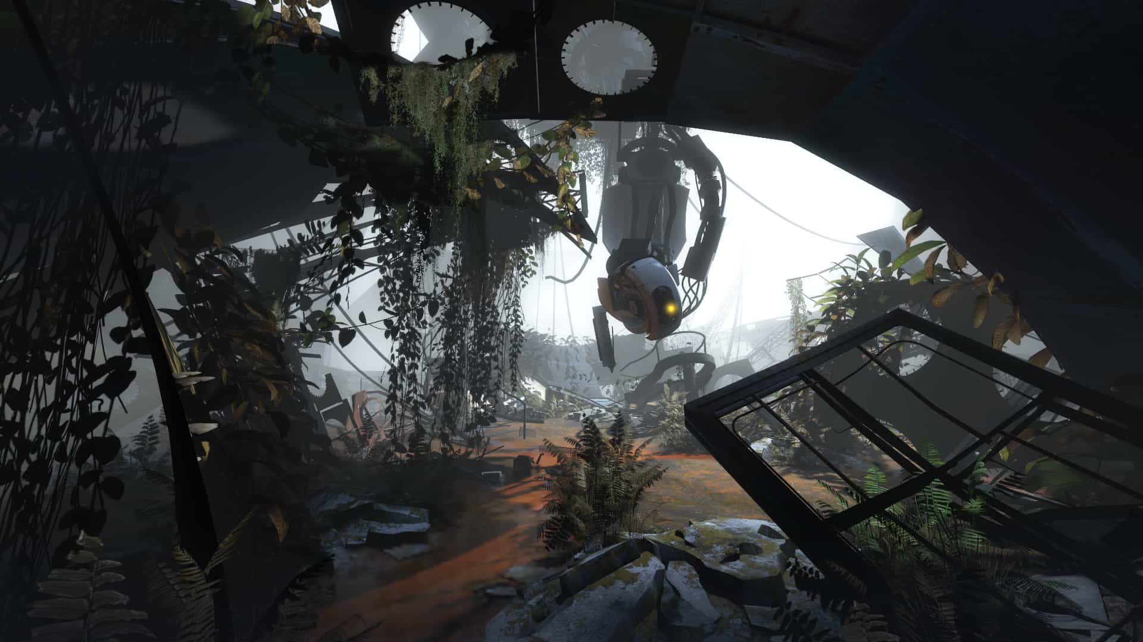
Genre | Action, Puzzle-Platformer
Publikationsjahr | April 2011
Studio | Valve
Analyse von | Pascal Aregger und Sebastian Burckhardt
Trailer: https://www.youtube.com/watch?v=tax4e4hBBZc

1. SPIELBESCHRIEB
Portal 2 Stellt den Nachfolger von Portal dar. Portal 2 spielt eine unbestimmt lange Zeit nach Portal statt. Der Spieler übernimmt erneut die Rolle von Chell, die am Ende des ersten Teils von einem Roboter zurück in die Forschungseinrichtung Aperture Sciences geschleift wurde.
Chell wird nach einem langen Hyperschlaf von einer K.I. namens Wheatley aufgeweckt. Ihr beide wollt aus der zusammenfallenden Einrichtung flüchten. Durch ein grosses Missgeschick wird die K.I. GLaDOS erneut zum leben erweckt. (GLaDOS war die Antagonistin im ersten Teil und wurde von Chell besiegt.) Nach diesem Unfall wird Chell erneut zur Laborratte von GLaDOS. Durch die vielen Testkammern werden Stück für Stück neue Mechaniken eingeführt. Darunter auch die Gele, die unterschiedliche Physikalische eigenschaften haben. (Die Gele stammen auch aus einem Studentenprojekt; Tag: The power of paint.) Nach einem Plottwist lernt man den Gründer Cave Johnson über Tonbandaufnahmen kennen und lernt mehr über die Vergangenheit von Aperture Sciences.
Portal 2 besitzt auch über eine Coop Kampagne mit einer eigenen Story. Darauf wird hier aber nicht eingegangen.

2. SOUNDANALYSE

MUSIK
Musik spielt eine zentrale Rolle in Portal 2. Sie verändert sich im Verlaufe des Spiels. Dabei kann beobachtet werden, dass sie zu Beginn oft etwas athmosphärisch daher kommt, gegen Ende tritt sie stärker in den Vordergrund wo sie für mehr Spannung sorgt. Was auch beobachtet werden kann, ist dass sie zu Beginn eher einfache und „reine“ Töne enthält. Das bedeutet es werden wenige echte Instrumente oder Sinuswellen genutzt. Perkussionsinstrumente auch weniger. Im Verlauf wird die Musik viel Komplizierter. Echte Instrumente werden mit Elektronischen ersetzt, es wird alles chaotischer, die Sinuswellen werden „verunreinigt“ in dem sie durch Dreieck oder Sägezahnwellen ersetzt werden. Perkussion nimmt auch zu gegen Ende.
In der Spielhandlung selbst können ähnliche Beobachtungen gemacht werden. Zu Beginn ist alles Ruhig, die Natur überwuchert die alten Testkammern. Im Verlauf des Spiels erhält die K.I. GLaDOS immer mehr Kontrolle über die Einrichtung. Ab der Mitte wird sie durch eine andere K.I. Wheatley ersetzt, dem diese neue Macht schnell in den Kopf steigt. Seine Inkompetenz führt fast zur kompletten Zerstörung der Einrichtung.
Man kann also sehen, wie dies mit der Zunahme von Elektronischen Instrumenten und des Chaos der Musikstücken übereinstimmt.
Dieser Verlauf kann auch in den einzelnen Abschnitten beobachtet werden. Deshalb wurden die Musikstücke in fünf Teile geteilt, die mit den fünf Abschnitten des Spiels korrespondieren.
Einige Stücke sind zusätzlich noch Dynamisch aufgebaut. Das bedeutet sie werden bei bestimmten Handlungen ergänzt, ersetzt oder erweitert.

Instrumente
Bestimmte Instrumente können verschiedenen Charakteren oder Gefühlszuständen zugeordnet werden. Unten kann eine Auflistung der bemerkenswertesten Zuordnungen gesehen werden.
GLaDOS: Harfe, Orgel, Zupfinstrumente
Wheatley: Flöte, hohes E-Piano, hohe/melodiöse Sägezahnwellen Sounds
Das Böse/Machtvolle: tiefer elektronischer Bass
Dramatik: Chor, Hörner
Grosse Strukturen/Gebäude/Maschienen: Hörner

Erkennungsmelodie
Aperture Science besitzt eine Erkennungsmelodie. Es gibt drei Versionen dieser Melodie, die verschiedene Zeitabschnitte Repräsentieren.
Die normale Version tönt sehr sauber und ist relativ kurz. Es repräsentiert den Normalzustand der Einrichtung.
Minuten später in der Handlung kann die zweite Version gehört werden. (Im Spiel sind angeblich tausende von Jahren vergangen.) Diese Version ist fast doppelt so lange wie die erste. Sie klingt viel unsauberer und ist in die Länge gezogen. Ausserdem wird sie gegen Ende so geloopt, dass es wie ein Echo tönt. Der ominöse Wind im Hintergrund trägt zur Ungewissheit bei.
Die dritte Version kann in der Mitte des Spiels angetroffen werden. Sie stellt die Vergangenheit dar. Auch hier ist sie nochmals einiges länger geworden. Mit den Hörnern entsteht ein Eindruck eines grossen heldenhaften Unternehmens. Sie tönt auch sehr optimistisch mit einem Hauch von Nostalgie, wie es in den guten alten Zeiten war. Hier wird gleichzeitig der Gründer von Aperture Science vorgestellt. Er ist ein junger ehrgeiziger Entrepreneur, der die Welt verändern will.
Normal | sp_a1_intro1_b1.wav
Zukunft | sp_a1_intro1_b2b.wav
Vergangenheit | sp_a3_03_b3.wav

1. Der Anfang
Zu Beginn sind die Lieder eher athmosphärisch gehalten. Man kann Zupfinstrumente hören wie einen Bass oder Blasinstrumente wie eine Flöte. Ausserdem kann ein Chor gehört werden. Chöre werden oft an dramatischen Orten eingesetzt. Leichte verunreinigungen in den Tönen können schon gehört werden.
Soundscape:
Unten können verschiedene Soundscapes angehört werden. Es sind verschiedene Vögel und Insekten zu hören. Das synthetische Summen gehört zu einem offenen Portal. Man kann manchmal Metallgeräusche im Hintergrund hören (mit Echo), zusammen mit dem Wind fühlt man sich wie in einem grossen leeren Raum. Die Naturgeräusche passen gut mit der athmosphärischen Musik zusammen.
Vögel und Insekten | ambience_overgrowth.mp3
Natur und Wasser | ambience_overgrowth_water.mp3
In der Kontrollkammer | ambience_overgrowth_her_chamber.mp3
Titel | Musik
Ghost of Rattman | sp_a1_intro3_b1.wav
Haunted Panels | sp_a1_intro5_b1.wav
The Future Starts With You | sp_a1_intro6.wav
GLaDOS erwacht:
Die folgenden Stücke trifft man beim Teil des Spiels, wo GLaDOS ausversehen wieder aktiviert wird. Es sind zwei Stücke, die nochmals in zwei Teile geteilt wurden. In [There She Is] 1, kann man eine Harfe hören. Dieses Instrument kann zu GLaDOS zugeteilt werden. Die elektronischen Töne können zu Wheatley zugeordnet werden. Der elektronische Sound nimmt zu im Verlauf des Lieds. Der einzige Weg zur Freiheit ist durch GLaDOS' alte Kammer zu gehen, Wheatley fürchtet sich oder ist sehr angespannt, was am Anstieg des elektro Sounds gehört werden kann.
Tritt man endlich in GLaDOS' alte Kammer wird zu [There She Is] 2 gewechselt. Der elektro Sound fällt weg, es können Chöre die von tiefen Hörnern begleitet sind gehört werden. Der Chor wird für die Dramatik eingesetzt, die Hörner geben dem Ganzen eine grössere Dimension. Die Erkennungsmelodie von Aperture Science kann auch erahnt werden. Gegen Ende kann auch ein Metallophon gehört werden, die dem ganzen einen mysteriösen Twist gibt.
[You Know Her?] wird abgespielt, nachdem Wheatley ausversehen GLaDOS reaktiviert. Den Soundeffekt rechts neben dem Lied kann gleich abgespielt werden sobald der Chor zu hören ist. Dann sind beide Synchron.
Es beginnt mit einem Chor, man könnte fast meinen es sei ein Himmelschor (Wheatley zitiert gleichzeitig die Bibel: Es werde Licht!). Die Harfe setzt ein, zusätzlich kommen Stück für Stück die Orgel und ein tiefer elektronischer Bass hinzu. GLaDOS ist zum Leben erwacht. Gegen Ende kann noch ein elektronischer Sound gehört werden, der Wheatley zugeordnet ist, als GLaDOS ihn wie eine leere Dose wegwirft.
Der zweite Teil von [You Know Her?] erinnert etwas an Star Wars. Nachdem GLaDOS den Spieler in den zerstörten Verbrennungsofen wirft, wird das Stück abgespielt. Das Streichinstrument, welches gleichzeitig mit der Perkussion im Takt gespielt wird hat eine einschüchternde Wirkung. Das nachhallen des Basses simuliert die grösse des Verbrennungraums. Es gibt noch ein höheres Streichinstrument, welches von einem Synthetischen Sound überdeckt wird. Die Einrichtung wird jetzt nicht mehr von der Natur sondern von Robotern kontrolliert.
Titel | Musik | Soundeffekte
There She Is 1 | 1._glados_weit.wav
There She Is 2 | 2._glados_nah.wav
You Know Her? 1 | sp_glados_01_03_awakes.wav | glados_reawakened_01.wav
You Know Her? 2 | sp_a2_intro.wav

2. GLaDOS's Tests
Nachdem GLaDOS wieder die Kontrolle übernommen hat, ändert sich die Musik. Es kommen viel mehr Schlaginstrumente und von der Wellenform „rauere“ Synthetische Sounds zum Einsatz. Sie bleiben trotzdem oft noch eher athmosphärisch. Der Dynamische Soundtrack erhält in diesem Teil zum ersten Mal eine grössere Rolle.
Soundscape:
Vom Soundscape her sind keine Tiere mehr zu hören. Es ist ein durchgehendes leises Windgeräusch zu hören. Manchmal können weitere Geräusche gehört werden, die dank Dämpfung und Echo so tönen, als würden sie von weit her kommen.
normale Testkammer | ambiencegladosch19.mp3
normale Testkammer mit Wasser | ambiencegladoswater.mp3
Beispiel Testkammer 06:
Die Grundmelodie bleibt sehr minimal. Die Schlaginstrumente verfügen über einen Hall, der die leeren Testkammern untermalen. Die Sounds rechts davon werden dynamisch eingespielt wenn man selbst oder ein Gegenstand durch die Luft geschleudert wird. Je nach dem wie weit man fortgeschritten ist, wird ein anderer Sound abgespielt. So signalisiert der Sound, dass man auf dem richtigen Weg zur Lösung ist.
Titel | Musik | Dymamische Untermalung
15 Acres of Broken Glass | sp_a2_trust_fling_b0.wav
 |  | sp_a2_trust_fling_b1.wav
 |  | sp_a2_trust_fling_b2.wav
 |  | sp_a2_trust_fling_b3.wav
 |  | sp_a2_trust_fling_b4.wav
 |  | sp_a2_trust_fling_b5.wav
Beispiel Testkammer 19:
Auch hier untermalt der Hall die Stimmung der Testkammer 19. Hier muss ein Laser auf verschiedene Punkte im Raum geleitet werden. Die Dynamische Untermalung ist aber verglichen mit der Vorherigen viel melodiöser und runder. Trotzdem geschieht auch hier eine Entwicklung der Untermalung, je nach dem wie gross der Fortschritt im Puzzle ist.
Titel | Musik | Dymamische Untermalung
Comedy = Tragedy + Time | sp_a2_laser_chaining_b1.wav | sp_a2_laser_chaining_l1.wav
 |  | sp_a2_laser_chaining_l2.wav
 |  | sp_a2_laser_chaining_l3.wav
Beispiel Turret Testkammer:
Hier noch ein Beispiel, wo die Musik dynamisch mit einer anderen Melodie ergänzt wird. In diesem Test wird man mit sogenannten Turrets konfrontiert. Wenn sich der Spieler im Blickfeld der Turrets befindet, schiessen sie. Man kann sie jedoch auf verschiedene Arten zum Umfallen bringen. Geschieht dies, wird die zweite Melodie für einige Momente eingefadet. Dies gibt dem Spieler ein Feedback, dass der Turret besiegt wurde.
Die Grundmelodie ist eher ruhig und ambiencemässig. Die Untermalung dagegen sehr laut und hat einen aggresiven Charakter.
Titel | Musik | Dymamische Untermalung
I'm Different | sp_a2_turret_intro_b1.wav | sp_a2_turret_intro_x1.wav

3.Backstage

3.1 Die Flucht
Soundscape:
ambiencebackstageflucht.mp3
Während Wheatley mit Chell vor GLaDOS flüchtet wird [An Accent Beyond] abgespielt. Das Tempo des Stücks ist sehr hoch, sodass der Spieler sofort bereit ist zu rennen. Die elektronische Melodie wird von einem Instrument gespielt, welches Wheatley zugeordnet wird. So wird untermauert, dass man zusammen mit ihm Flüchtet.
Nach dieser Passage befindet man sich im Backstagebereich von Aperture Science. Alles ist komplett dunkel, nur das Licht von Wheatley ist zu sehen. Hier kann man etwas durchatmen, trotzdem herrscht eine unwohle Stimmung wie in [Robot Ghost Story] zu hören ist. Ab und zu wird ein Dynamischer Sound eingefadet. Man kann verzerrte Turretstimmen hören, die ins Nichts rufen. Dieses Stück trägt viel zur unheimlichen Stimmung bei, in dem ominöse Sounds gespielt werden und weit entfernte Geräusche zu hören sind.
Titel | Musik | Dymamische Untermalung
An Accent Beyond | sp_a2_bts1_b1.wav | sp_a2_bts2_x1.wav
Robot Ghost Story | sp_a2_bts3_b1.wav | sp_a2_bts3_x1.wav
[Almost at Fifty Percent]
Im Spiel befinden wir uns bei einem riesigen Nervengiftgenerator, kurz vor der konfrontation mit GLaDOS. Die GLaDOS Typische Elektronische Orgel kann regelmässig gehört werden. Hörner ahmen einen Chor nach. Das Ganze erinnert an die Melodie [There She Is], die vor GLaDOS wiederaufstehen abgespielt wurde.
Nach einer kleinen Liftfahrt sieht man den Generator von oben. Das Lied gewinnt an Spannung indem ca alle 0.25 Sekunden ein neuer Ton abgespielt wird.
Wird der Generator Zerstört, wird in einen Loop gefadet, der sich solange wiederholt, bis sich der Spieler an einen vorgesehenen Punkt bewegt, wo er von einer grossen Röhre mit Wheatley hineingesaugt wird. Es wird zum letzten Sound gefadet, bevor die ganze Szene vorbei ist. Die Melodie löst sich auf und ein Rauschen simuliert das Aufsaugen.
Beschreibung | Musik
Struktur von unten | sp_a2_bts5_b0.wav
Struktur von oben | sp_a2_bts5_x1.wav
Loop Explosion | sp_a2_bts5_x2.wav
Angekommen | sp_a2_bts5_x3.wav

3.2 Konfrontation mit GLaDOS
Soundscape:
ambienceplottwist.mp3
[9999999]
Dieses Lied wird kurz vor der Konfrontation mit GLaDOS abgespielt. Man befindet sich in einem bekannten Raum, GLaDOS' kammer kann gesehen werden. Er befindet sich in einem riesigen leeren Raum, der Steg, der in Portal und am Anfang von Portal 2 begangen wurde existiert nicht mehr. Die Melodie selbst wird auch im Hauptmenü gespielt (Es gibt 5 verschiedene Main Menu Screens. Jeder korrespondiert mit einem Abschnitt des Spiels. Derjenige mit dem Lied [9999999] gehört zum ersten.) Dem Spieler wird also auf verschiedene Weisen signalisiert, dasss jetzt etwas Wichtiges passiert. Tritt man näher an den Abgrund, wird auf die zweite Version gefadet.
In der ersten Version kann eine Harfe (GLaDOS) und einige Hörner (symbolisiert grösse) gehört werden. In der zweiten kommt ein Synthetischer Beat hinzu, der in vielen weiteren Stücken genutzt wird. Ein Streichinstrument steigert die Dramatik noch zusätzlich. Man kann auch leise den GLaDOS Typischen elektronischen Bass hören.
Beschreibung | Musik
Zurück an den Anfang | sp_a2_core_b1.wav
Riesige Struktur | sp_a2_core_b2.wav
[Don't Do It]
Dieses Lied ist in viele Teile geteilt, da es viele Loops gibt, die dynamisch zum nächsten wechseln können, je nach dem wie schnell der Spieler die Konfrontation vorantreiben kann/will.
Beschreibung | Musik | Signaltöne
1. Warnton |  | sp_a2_core_b2p2.wav
2.In die Falle getappt! | sp_a2_core_b3.wav
3. In der Höhle des Löwen | sp_a2_core_b3p2.wav
4. Kaputte Turrets | sp_a2_core_b3p3.wav
5. Loop Wheatley erscheint | sp_a2_core_b3p4.wav
6. Loop Wheatley anschliessen | sp_a2_core_b4.wav
7. Loop Drück den Knopf | sp_a2_core_b5.wav
8. Loop Hindernis Knopf | sp_a2_core_b6.wav
9. Loop Beim Knopf | sp_a2_core_b7.wav
10. Knopf gedrückt |  | sp_a2_core_b8.wav
- Dieser elektronische Warnton kann einige male angetroffen werden.Oft im zusammenhang mit GLaDOS. Hier signalisiert er, dass der Spieler in GLaDOS' Falle getappt ist. Hier gibt es kein zurück mehr.
- Die tiefe Orgel eine tiefe Harfe kann gehört werden. Das langsame tempo und die ominösen Töne erinnern den Spieler, dass GLaDOS die völlige Kontrolle über Chell's Leben hat.
- Hier wird Chell langsam zu GLaDOS gefahren. Die echten Instrumente wurden durch synthetische ausgewechselt. Darunter auch eins welches Wheatley zugeordnet ist. Dies deutet sein baldiges Erscheinen voraus.
- GLaDOS stellt einige kaputte Turrets (kaputt, da Chell die Fabrik zuvor sabotierte) auf, um Chell zu töten. Das Lied entwickelt sich weiter. Es kommen synthetische Perkussionsinstrumente und hohe synthetische Sounds hinzu, die den Turrets zugeordnet werden. Die Spannung steigt.
- Wheatley erscheint durch ein Rohr, durch welches eigentlich Nervengift kommen sollte. Dieser Abschnitt wird durch ein tiefer elektronischer Orgelsound eingeleitet (GLaDOS). Die Perkussion nimmt auch zu. In der 26. und 42. Sekunde können zwei Melodien, die zu Wheatley zugeordnet werden können, gehört werden.
- Das Lied wird immer wie spannender durch mehr Perkussion.
- Hörner unterstützen die Dramatik.
- Eine neue Melodie entsteht durch ein neues synthetisches Instrument, welches Wheatley zugeordnet werden kann. GLaDOS katapultiert den Spieler weg vom Knopf, der gedrückt werden muss.
- Die Spannung erreicht den Höhepunkt. Der Spieler muss jetzt nur noch eine kleine Aktion ausführen, um GLaDOS zu besiegen. Das Tempo wird verdoppelt, alle Instrumente kommen zum Einsatz.
- Wird der Knopf gedrückt, so wird das Lied ausgefadet und dieser Schlusston wird gespielt. Alle Instrumente geben noch einen letzten Ton ab, bevor sich alles im Chaos auflöst.
[I AM NOT A MORON!]
GLaDOS ist besiegt, nun übernimmt Wheatley ihren Platz. Das Lied beginnt mit einem langen Ton eines Streichinstruments. Eine unwohle Gefühlssituation wird geschaffen. Es kommen synthetische Instrumente hinzu, die einen Countdown oder Zeitbombe nachmachen. In der 31. Sekunde wird die Spannung aufgelöst. Eine euphorische Melodie wird gespielt mit einem neuen Instrument (e-Piano: Wheatley). Ein Chor kann gehört werden. Hörner und die elektronische Orgel (GLaDOS) unterstützen Wheatleys Melodie. Er ist jetzt an der Macht! (Die letzten paar Sekunden werden solange geloopt bis Chell in den Lift steigt.)
Beim Plottwist kann immer noch der „Siegeschor“ gehört werden. Nach einer spielerei mit den Perkusionsinstrumenten werden heldenhafte Hörner unterstützt von dem e-Piano gespielt. Chell ist auf dem Weg in die Freiheit. Das E-Piano wechselt jedoch die Stimmung und zieht sein eigenes Ding durch, es wird alles plötzlich düster. Die Hörner sind jetzt einschüchternd. Die neuerworbene Macht ist Wheatley in den Kopf gestiegen. Die Lage beruhigt sich etwas, ist aber klar angespannt. Die Querflöte (Wheatley) und die Blasinstrumente stimmen ein und unterstützen die neue düstere Melodie. Die Bässe werden immer lauter. Der vorher zu GLaDOS gehörende Bass und der hohe synthetische Sound stimmen auch ein. Eine neue Spannung wird aufgebaut. Gegen Schluss kommt alles zusammen, alle Insrumente aber auch Emotionen. GLaDOS, die in eine Kartoffel gesteckt wurde hänselt Wheatley, da er so entworfen wurde dumme Entscheidungen zu treffen. Wheatley der anscheinend ein Machtkomplex hat, kann nicht mit dieser Wahrheit leben und zerstört ausversehen den Lift. Chell und Kartoffel-GLaDOS fallen Kilometerweit in den Untergrund.
Kerntransfer | sp_a2_core_b8p2.wav
Plottwist | sp_a2_core_b9.wav

4.Altes Aperture
Soundscape:
In diesem Abschnitt befintet man sich tief unter der Erde in einer verlassenen Salzmine. Es können tiefe Metallgeräusche gehört werden, Wasserplätschern und ein Wind, die das Ambiente einer riesigen verlassenen Einrichtung im Untergrund simulieren.
ambiencespheres.mp3
[Vitrification Order]
Nachdem man am Boden gelandet ist, muss Chell den Weg nach oben finden. Auf dem Weg zu den alten Testkammern von Aperture können die riesigen Strukturen gesehen werden. Das Lied [Vitrifcation Order] besitzt drei Versionen. Es wird von der Version eins bis drei gefadet, je nach dem wo sich der Spieler befindet. So gibt die Musik dem Spieler feedback, dass er fortschritt macht.
Nummer | Musik
1. | sp_a3_01_b2.wav
2. | sp_a3_01_b3.wav
3. | sp_a3_01_b4.wav
- Ein Streichinstrument Spielt eine ominöse Melodie. Hörner setzen ab ein, um die grösse des Raums darzustellen.
- Hörner übernehmen einen prominenteren Teil der Musik. Eine Harfe und Chor sind auch zu hören. Der typische Beat sorgt für mehr Spannung. Ab und zu kann auch ein hoher synthetischer Sound gehört werden (Wheatley).
- In dieser Version gibt es keine Hörner und keine Harfe mehr. Fast alles ist synthetisch.

4.1 Alte Testkammern
In diesem Teil besucht Chell zusammen mit Kartoffel-GLaDOS die alten Testkammern von Aperture Science. Über Tonbänder lernen sie Cave Johnson und seine Assistentin Caroline kennen. Hier werden die Gele eingeführt. Von Bereich zu Bereich gelangt man an immer neuere Testkammern, was auch mit der Veränderung der Musik gezeigt wird. Die dynamische Musik ist in diesem Teil besonders eindrücklich.
[You are Not Part of the Control Group]
In diesem Teil wird das blaue Repulsion Gel vorgestellt. Es verursacht, dass der Spieler mit der selben Energie zurückgeprallt wird, mit der er auf die mit Gel bemalten Oberfläche prallt.
Die Musik selbst ist verglichen mit den späteren Versionen sehr ruhig und „sauber“. Die Grundmelodie besteht aus sinuskurvigen Wellen, die mit Hörnern untermalt werden. Die Untermalung wird eingefadet, sobald der Spieler vom Gel abprallt. Die Töne werden hier schneller und in einer höheren Tonlage abgespielt.
In der zweiten Version nimmt das Tempo zu und die Hörner treten in den Vordergrund. Es wird eine „heldenhaftere“ Stimmung erzeugt. Vorallem wenn man gleichzeitig durch die Luft fliegt.
Nummer | Musik | Dymamische Untermalung
1. | sp_a3_jump_intro_b1.wav | sp_a3_jump_intro_z1.wav
2. | sp_a3_jump_intro_b2.wav | sp_a3_jump_intro_z1b.wav
[Forwarding the Cause of Science]
In diesem Stück wurde der schon bekannte synthetische Beat eingebaut. Es kommen noch wenige „unsaubere“ synthetische Klänge hinzu. Diese „verunreinigung“ oder „aufrauung“ des Sounds kann mit dem Zerfall der Anlage oder allgemeiner mit Rost verglichen werden. Zuerst besitzt das Metall eine glatte Oberfläche, doch im Verlauf der Zeit beginnt sie zu rosten. Die Oberfläche wird dreckig und rau.
Die dynamische Untermalung wird hier noch dynamischer. Es gibt ein Pool von drei Stücken (1. - 3.), die nach jedem Sprung zufällig ausgewählt und eingefadet werden. Beim letzten Sprung wird der vierte Sound eingefadet. Dieser Sound ist auch „aufgeraut“ und ist ein Vorgeschmack zum nächsten Bereich. Dieser Sound ist noch etwas schneller und durch seine Neuartigkeit fühlt sich der Spieler bestätigt das Richtige getan zu haben und gleichzeitig belohnt.
Musik | Dymamische Untermalung
sp_a3_bomb_flings_b1.wav
1. | sp_a3_bomb_flings_z2.wav
2. | sp_a3_bomb_flings_z2b.wav
3. | sp_a3_bomb_flings_z2c.wav
4. | sp_a3_bomb_flings_c1.wav
[The Reunion]
Hier ist die Musik komplett „aufgeraut“. Das orange Conversion Gel wird hier eingeführt. Es verursacht, dass sich der Spieler darauf schneller bewegen kann.
In diesen Testkammern muss ein Weg oft mehrere Male gegangen werden. Deshalb wird bei begehen eines neuen Teil des Puzzles die Untermalung 1. oder 2. abgespielt. Sie wirkt etwas langsamer als die darauf kommenden.
Wird ein Weg erneut gegangen, so werden 3. oder 4. eingefadet. Sie haben ein höheres Tempo als die Vorigen, damit der Spieler nicht gelangweilt wird und nicht das Gefühl hat etwas falsches getan zu haben.
Am Ende des ersten Puzzles wird die 5. Untermalung eingespielt. Auch hier hat sie eine höhere Tonhöhe als die Vorigen. Am Ende des zweiten Puzzles wird zusätzlich zur 5. die 6. oder 7. Untermalung eingespielt. Der Spieler musste die beiden Gele auf eine bestimmte Art einsetzen, um ins Ziel zu fliegen. All diese Sounds zusammen stellen eine grosse Belohnung für die Lösung dieser Testkammer dar.
Musik | Dymamische Untermalung
sp_a3_speed_ramp_b1.wav
1. | sp_a3_speed_ramp_z1d.wav
2. | sp_a3_speed_ramp_z1c.wav
3. | sp_a3_speed_ramp_z1b.wav
4. | sp_a3_speed_ramp_z1.wav
5. | sp_a3_speed_ramp_c3.wav
6. | sp_a3_speed_ramp_c2.wav
7. | sp_a3_speed_ramp_c1.wav

4.2 Zwischen den Kammern
[Music of the Spheres 1 + 2]
Zwischen den alten Testkammern kann man hinter die Kulissen sehen. Die Kammern befinden sich in riesigen Metallkugeln, die an den Wänden des Untergrunds befestigt wurden. Jedes mal wenn [Music of the Spheres 1] oder 2] abgespielt wird, entwickelt sich die Musik weiter.
Im ersten Teil ist die Melodie noch relativ ruhig. Harfe und Flöte gründen die Melodie, das Horn die Begleitung. Im zweiten Teil kommen Streichinstrumente und synthetische Instrumente hinzu. Die Harfe tritt in den Hintergrund. In den nächsten Versionen werden die echten Instrumente und die „sauberen“ Töne von elektrischen und „rauen“ Sounds ersetzt. Wie schon einige Male angesprochen kann dies mit dem Verlauf der Handlung gleichgesetzt werden: Natur wird von Maschiene ersetzt, Maschiene wird von dummer Maschiene ersetzt.
Nummer | Musik
1. | sp_a3_03_b1.wav
2. | sp_a3_03_b2.wav
3. | sp_a3_portal_intro_b1.wav
4. | sp_a3_portal_intro_b4_2.wav

5. Finale
Soundscape:
Nachdem man wieder in den gegenwärtigen Testkammern angekommen ist, wird Chell das Testsubjekt von Wheatley. Er scheint mit seiner neuen Rolle nicht ganz klarzukommen. Im Hintergrund können ab und zu weit entfernte Explosionen gehört werden. Die Einrichtung zerstört sich selbst, Wheatley ist nicht kompetent genug etwas dagegen zu tun. Das „Zirpen“ kommt von einer Kreation Wheatleys, wo er Turrets mit Kubusen verschmeltzt hat, um eigene Testsubjekte zu erzeugen. Er war nicht erfolgreich. Diese Kreaturen bewegen sich wie Insekten oder Krebse, denen einige Beine fehlen, weshalb dieses metallische „Zirpen“ gut zu denen passt.
Wie in allen Soundscapes kann auch hier ein Wind gehört werden, der die grossen, jetzt oft auch bodenlosen Testkammern untermalen.
ambiencewheatleyscience.mp3
Wheatleys Testkammern:
Die nächsten vier Stücke sind sehr ähnlich. Der für Wheatley typische synthetische Sound wirkt kräftiger und prominenter. Hörner geben warnende Töne ab, die
Titel | Musik
Franken Turrets 1 | sp_a4_intro_b0.wav
Franken Turrets 2 | sp_a4_intro_b2.wav
TEST (sic.) 1 | sp_a4_intro_b3.wav
TEST (sic.) 2 | sp_a4_tb_trust_drop_b1.wav
Finale
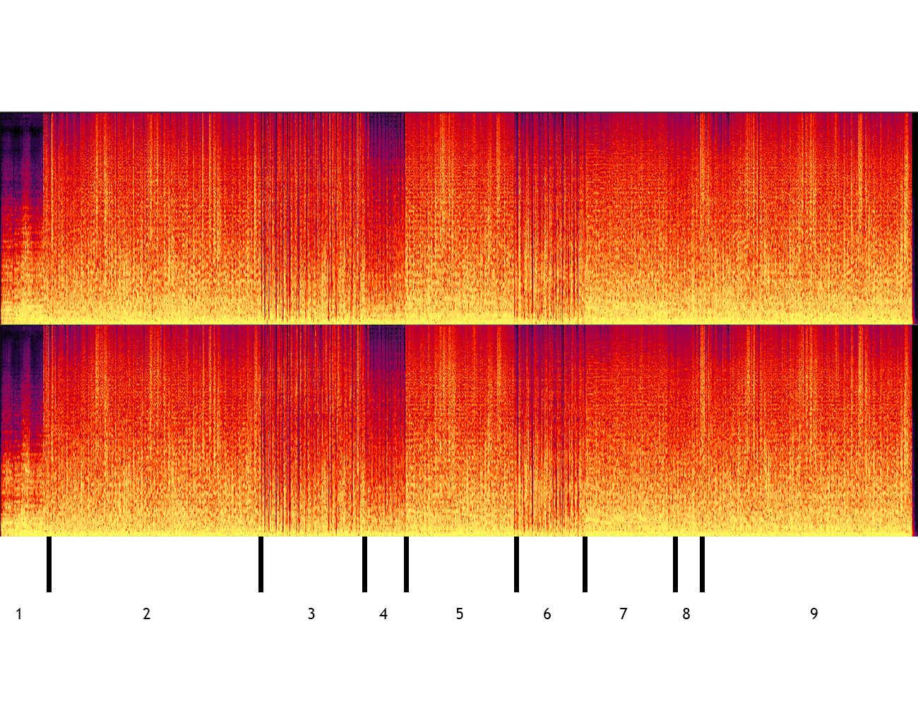
Bombs For Throwing at You | portal2-09-bombs_for_throwing_at_you.mp3
Dieses Lied kann in neun Teile aufgeteilt werden. Sie repräsentieren die verschiedenen Phasen im finalen Bosskampf. Die einzelne Abschnitte können geloopt werden. Im offiziellen Soundtrack wurden die einzelnen Phasen zusammengenommen. Zu diesem Lied kann man sagen, dass es das chaotischste von allen ist. Wie hier im Spektogramm zu sehen ist, wird die fast die ganze Bandbreite genutzt. Man könnte meinen es wäre einfach Noise, der aufgenommen wurde. Tatsächlich wurden viele Schichten von Geräuschen und Tönen zusammengelegt, was einem Noise nahe kommt.
- Ab 0:00 - Das Intro
- Ab 0:16 - Ab Perkussion
- Ab 1:39 -
- Ab 2:20 -
- Ab 2:34 -
- Ab 3:14 -
- Ab 3:42 -
- Ab 4:12 -
- Ab 4:37 -

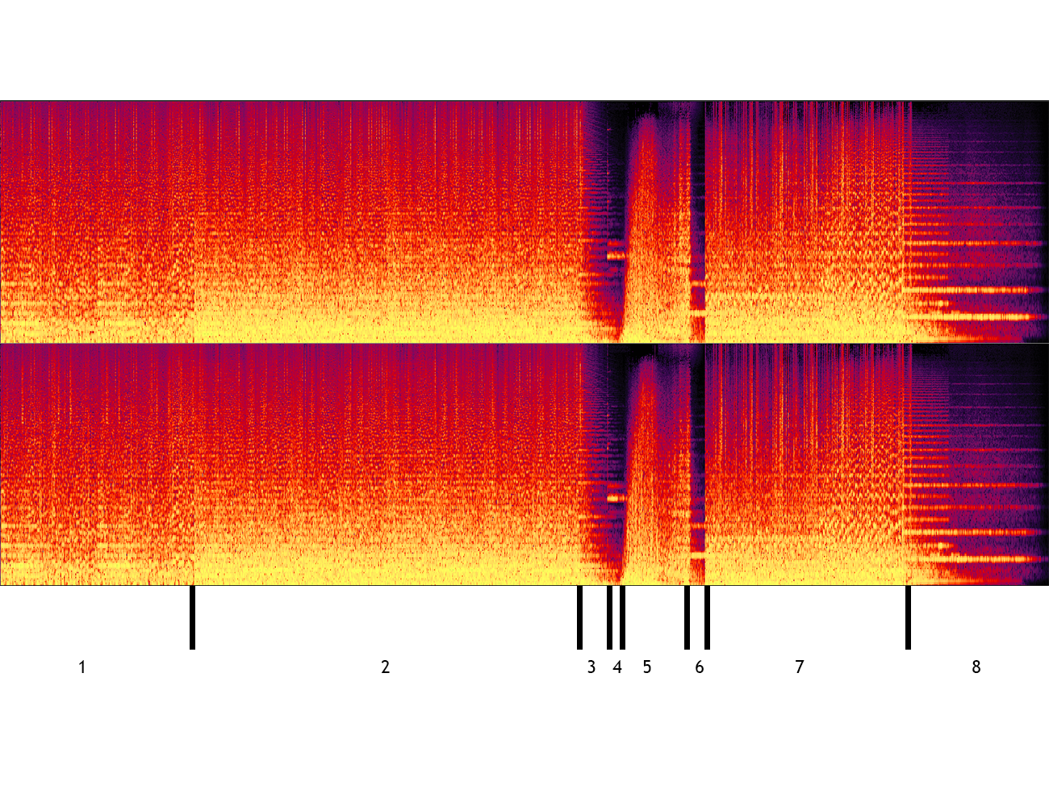
Your Precious Moon | portal2-10-your_precious_moon.mp3
Bla bla
- Ab 0:00 - Das Lied beginnt mit einem Remix von … als callback zu dieser Szene
- Ab 0:21 - Es kommen Hörner und etc
- Ab 1:03 -
- Ab 1:06 -
- Ab 1:07 -
- Ab 1:15 -
- Ab 1:17 -
- Ab 1:40 -

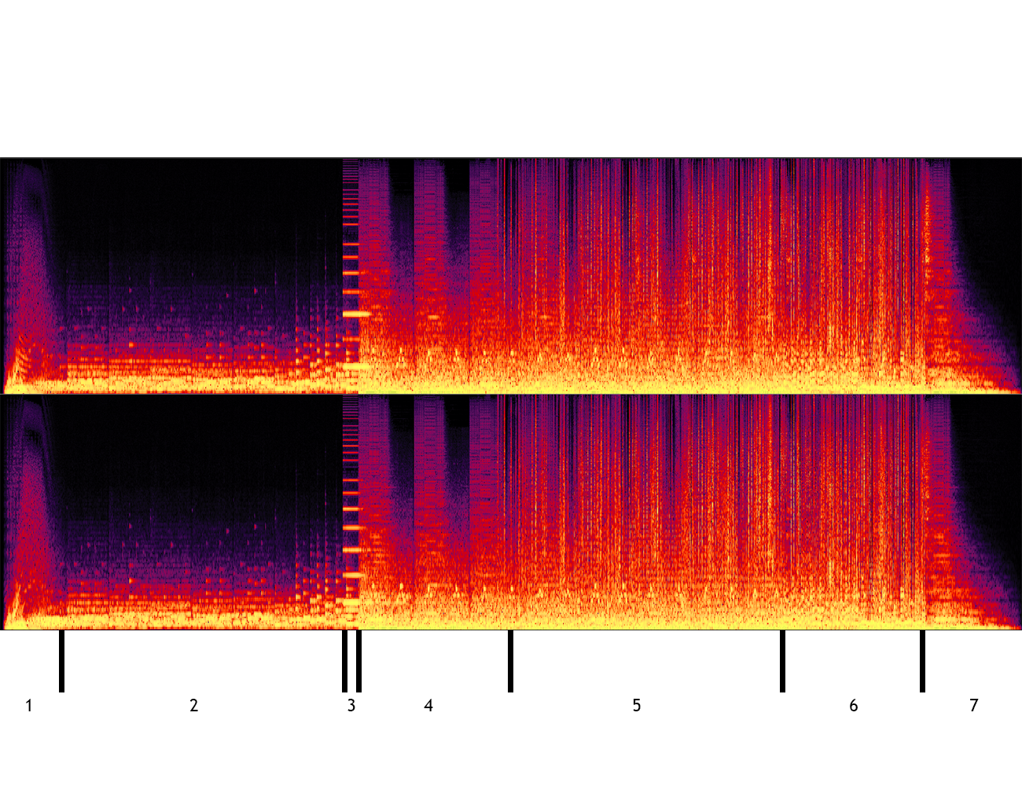
Caroline Deleted | portal2-11-caroline_deleted.mp3
Bla bla
- Ab 0:00 - Callback zur Aperture Science Erkennungsmelodie, die zu beginn des Spiels abgespielt wurde. Zudem hört man eine kleine elektrische Stimme, die etwas summt.
- Ab 0:07 - Remix von den Alten Aperture Science Liedern
- Ab 0:37 - Biep
- Ab 0:39 - Elektrischer Bass
- Ab 0:54 - Perkussion kommt hinzu
- Ab 1:25 - Remix des Trailer lieds
- Ab 1:40 - GLaDOS Horn

SOUNDEFFEKTE

Spieler

Schritte
Je nach Untergrund werden die entsprechenden Sound-Dateien abgespielt. Etwa 300 Sound-Dateien für ungefähr 20 Bodenbeschaffenheit sorgen für ein sehr immersives Spielerlebnis. Für die Bodenbeschaffenheiten, die oft vorkommen, stehen 20 Variationen zur Verfügung. Nachfolgend einen kleinen Auszug zum Reinhören. Interessant ist, dass für verschiedene Plattenarten die gleichen Sounds für die Fortbewegung genutzt werden. Jedoch, werden beim Abspringen unterschiedliche Sounds abgespielt. Die Soundeffekte für die Schritte dienen einerseits zur „Physikalisierung“ des Untergrunds, andererseits Verstärkt es auch enorm die Immersion. Auch bei kompletter Dunkelheit, weiss der Spieler auf was er läuft.
Beschreibung | Soundeffekt
Gehen auf Platten | p2_fs_walk_tile_01.wav
Rennen auf Platten | p2_fs_run_tile_01.wav
Abspringen von weisse Platten | fs_fm_white_tile_01.wav
Abspringen von schwarzen Platten | fs_fm_black_tile_01.wav
Landen/Aufprallen auf Platten | p2_fs_jump_land_tile_01.wav
Fortbewegen auf Farbe | fs_fm_paint_01.wav
Fortbewegen auf Metall | fs_fm_metal_grate_01.wav
Fortbewegen auf Holz | fs_fm_plywood_01.wav
Fortbewegen auf „Lightbridge“ | fs_fm_lightbridge_elec_01_walk.wav
Aufprallen auf „Lightbridge“ | fs_fm_lightbridge_01_jump.wav

Gels
Die Gels in Portal 2 können auf dem Boden verteilt werden. Läuft der Spieler auf einem Gel, verbessert sich ein Statuswert des Spielers. Da diese Manipulation für die Rätsellösung entscheidend ist, ist ein Feedback, ob sich der Spieler auf dem Gel befindet, wichtig. Portal 2 besitzt für das Betreten und Verlassen der Gelfläche mehrere Soundeffekte. Die Soundeffekte sind äusserst klar und auffällig umgesetzt, sodass darauf schliessen lässt, dass Valve die Soundeffekte als Feedback-Sounds konzeptionierte.
Die Soundeffekte beim Betreten enden mit einer höheren Frequenz. Die Soundeffekte beim Verlassen enden mit einer tieferen Frequenz als beim Start.
Beschreibung | Soundeffekt
Auf Repulsion Gel aufprallen | player_bounce_jump_paint_01.wav
Repulsion (blaues) Gel betreten | player_enter_jump_paint_01.wav
Repulsion (blaues) Gel verlassen | player_exit_jump_paint_01.wav
Propulsion (oranges) Gel betreten | player_enter_speed_paint.wav
Propulsion (oranges) Gel verlassen | player_exit_speed_paint.wav

Portalgun und Portale
Die Soundeffekte der Portalgun sind wahrscheinlich eine der kritischen Sounds im Spiel. Sie sind auffällig und stehen in direktem Zusammenhang mit der Spielerinteraktion. Die Gefahr, dass das akustische Feedback mit der Zeit zu repetitiv wird, ist hier grösser.
Bei der Analyse dieser Soundeffekte fiel auf, dass das Verwenden der Portalgun nicht nur durch einen Soundeffekt mit Variationen umgesetzt wurde, sondern, dass bei jedem platzieren eines Portals drei bis vier Soundeffekte beinahe gleichzeitig abgespielt werden. Zusätzlich gibt es für die verschiedenen Sounds weitere Variationen, in denen sich der Pitch leicht zu verändern scheint.
Das führt dazu, dass sich die Soundkulisse bei jedem Schuss leicht anders anhört. Diese Massnahmen wirken der oben erwähnten Gefahr entgegen.
Beschreibung | Soundeffekt | Analyse
Blaues Portal schiessen | wpn_portal_gun_fire_blue_01.wav | Einfache isomorphe Aktion  zur Simulation am Spieler
Blaues Portal entsteht auf Oberfläche | portal_open_blue_01.wav | Wird indirekt ausgelöst als Feedback  (kommuniziert:Portal blau platziert)  direkt am Spielerohr, nicht an Oberfläche
Rotes Portal schiessen | portal_open_red_01.wav | Einfache isomorphe Aktion  zur Simulation am Spieler
Rotes Portal entsteht auf Oberfläche | wpn_portal_gun_fire_red_01.wav | Wird indirekt ausgelöst als Feedback  (kommuniziert: Portal rot platziert)  direkt am Spieler, nicht an Oberfläche
Beliebiges Portal auf invalide  Oberfläche schiessen | portal_invalid_surface_swt_01.wav | Fehlgeschlagene isomorphe Aktion als Feedback  (kommuniziert: Portal konnte nicht platziert werden)  direkt am Spieler
Aufprall auf invalide Oberfläche | portal_invalid_surface_01.wav | Wird indirekt ausgelöst als Feedback  (kommuniziert: Falsche Oberfläche) an Oberfläche
Auflösen eines Portals | portal_fizzle_02_dissolve.wav | Wird indirekt ausgelöst als Feedback  (kommuniziert: Portal aufgelöst) am Spieler
Durch ein Portal gehen | portal_enter_01.wav | Wird Indirekt ausgelöst  zur Simulation beim Portal

Interagierbare Objekte und Objektinteraktion
Beschreibung | Soundeffekt | Analyse
Objekt wird aufgenommen und getragen | object_use_loop.wav | Einfache isomorphe Aktion  zur Simulation am Spieler
Objekt wird fallen gelassen | object_use_stop_01.wav | Einfache isomorphe Aktion  zur Simulation am Spieler
Objekt kann nicht aufgenommen werden | object_use_failure_01.wav | Fehlgeschlagene isomorphe Aktion  als Feedback (kommuniziert: Invalides Objekt)  Ort: Direkt am Spieler
Objekt wird aufgelöst | object_dissolve.wav | Als Simulationsereignis oder zur  Fokussierung der Aufmerksamkeit;  Ist nicht isomorph;  Wird als klangliche „Aussage“ über Objekt verwendet;  Kommuniziert: „Ich werde gelöscht.“
Druckplatte wird gedrückt | portal_button_down_01.wav | Wird indirekt ausgelöst  als Feedback am Objekt
Druckplatte wird nicht mehr gedrückt | portal_button_up_01.wav | Wird indirekt ausgelöst  als Feedback am Objekt
Roter Knopf gedrückt und ein Ereignis  kann erfolgreich ausgeführt werden | button_synth_positive_01.wav | Isomorphe Aktion  als Feedback am Objekt
Roter Knopf deaktiviert sich | button_synth_negative_02.wav | Nicht isomorph.  Löst sich nach einer Zeit selbst aus,  wenn Spieler zuvor interagiert hat.  Zur Fokussierung der Aufmerksamkeit.  Indirekte Kommunikation

Physikbezogene Sounds
Für die „Physikalisierung“ der Objekte in der Umgebung, kommen sehr viele nicht isomorphe Soundeffekte zum Einsatz. Auffallend ist, dass die Sound Designer drei verschiedene Soundeffekte für leichte, mittlere und schwere Kollisionen erstellten.
Beschreibung | Soundeffekt
Schwerer aufprall (Holz) | phys_cube_lg_01.wav
Mittler aufprall (Holz) | phys_cube_md_01.wav
Leichter aufprall (Holz) | phys_cube_sm_01.wav
Schwerer aufprall (Metall) | physics_cube_lg_01.wav
Mittler aufprall (Metall) | physics_cube_md_01.wav
Leichter aufprall (Metall) | physics_cube_sm_01.wav

Fokussierung der Aufmerksamkeit
Beschreibung | Soundeffekt
Signalton bevor GLaDOS spricht | ding_on.wav
Signalton nachdem GLaDOS gesprochen hat | ding_off.wav
Signalton bei einer Anmerkung | beepclear.wav

3.1. Klangqualität
Die meisten Soundeffekte von Portal 2 haben eine Bitrate von 705 kBit/s oder 1411 kBit/s. Die Klangqualität ist aus diesem Grund sehr zufrieden stellend. Wenige Aufnahmen haben eine Bitrate von 352 kBit/s und 176 kBit/s. Diese kommen vermehrt bei Soundeffekten vor, die der Kategorie “Ambient” oder “Physics” zugeordnet werden können. Alle Audiodateien machen einen Viertel der gesamten Datenmenge aus (also 3.22 Gb von insgesamt 12.5 Gb).
Weil viele Soundeffekte in den 3D Raum platziert werden, wirken die Sounds während des Spielens noch realistischer, da diese so vom Spieler besser einem Ereignis zugeordnet werden können. Halleffekte unterstützen zudem die Immersion. Von einem Klang existieren oft viele Variationen. Manche sind 10-20 Fach vorhanden. Dies reduziert die Repetition und erhöht so die wahrgenommene Qualität.

3.2. Stil, Genre, Klangästhetik
Der Stil ist vorwiegend futuristisch, technisch / elektronisch gehalten. Die Klangästhetik ist Abhängig vom Fortschritt der Narration und hat eine Abwechselnde Bandbreite von mysteriös zu actionreich bis zu unheimlich und beklemmend.

4. VERGLEICH ZU PORTAL
Link zur Analyse zu Portal 1: PORTAL

